Открытие спартакиады "Мой спортивный город" 2024
04.07.2024
В Москве стартовали самые крупные и масштабные соревнования для граждан с особыми возможностями здоровья «Мой спортивный город» 2024. Наши спортсмены из Социального дома Фили-Давыдково с большим удовольствием и энтузиазмом посетили торжественную церемонию открытия соревнований. С приветственными словами и напутствиями к спортсменам выступила заместитель руководителя ДТСЗН г. Москвы Оксана Владимирова Шалыгина. После торжественной церемонии прошел турнир по русским шашкам. Всей командой мы болели за нашего спортсмена Альберта Цымбалова, который почти дошел до финала, показав отличный результат. Но ведь главное не победа а участие, гордимся нашими спортсменами! Так же желаем удачи и бодрости духа всем участникам в дальнейших соревнованиях.
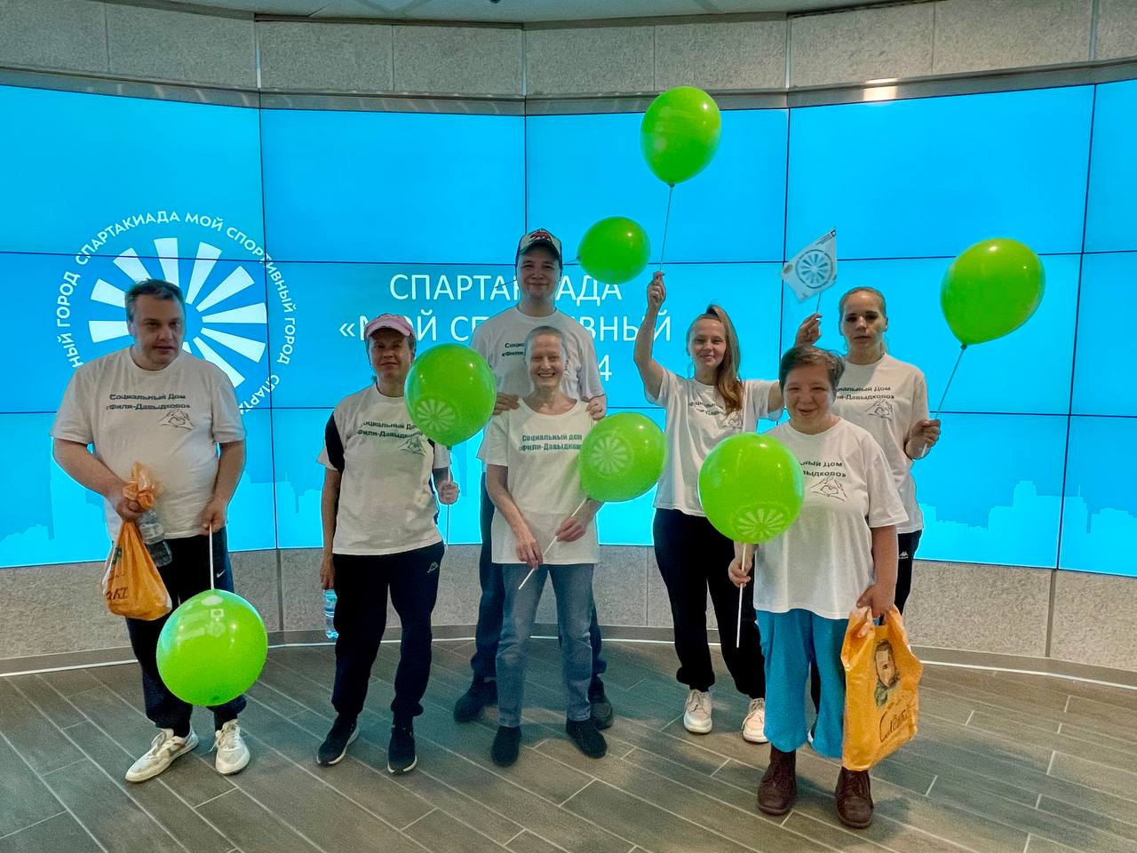
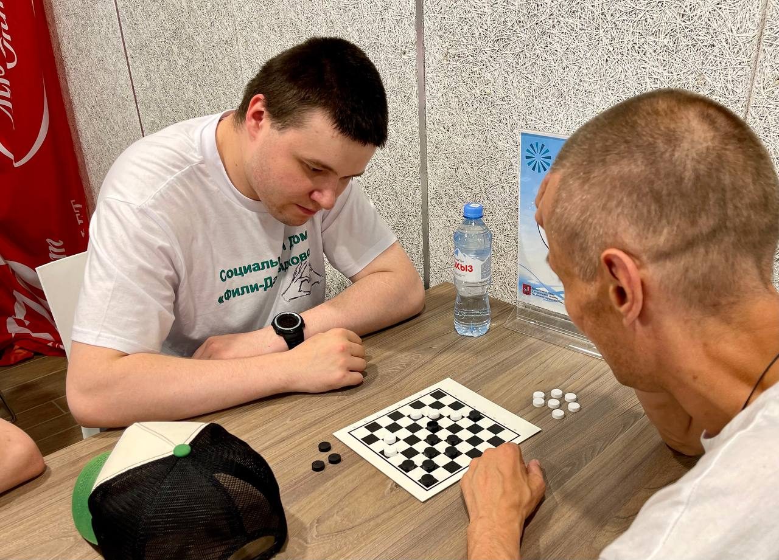
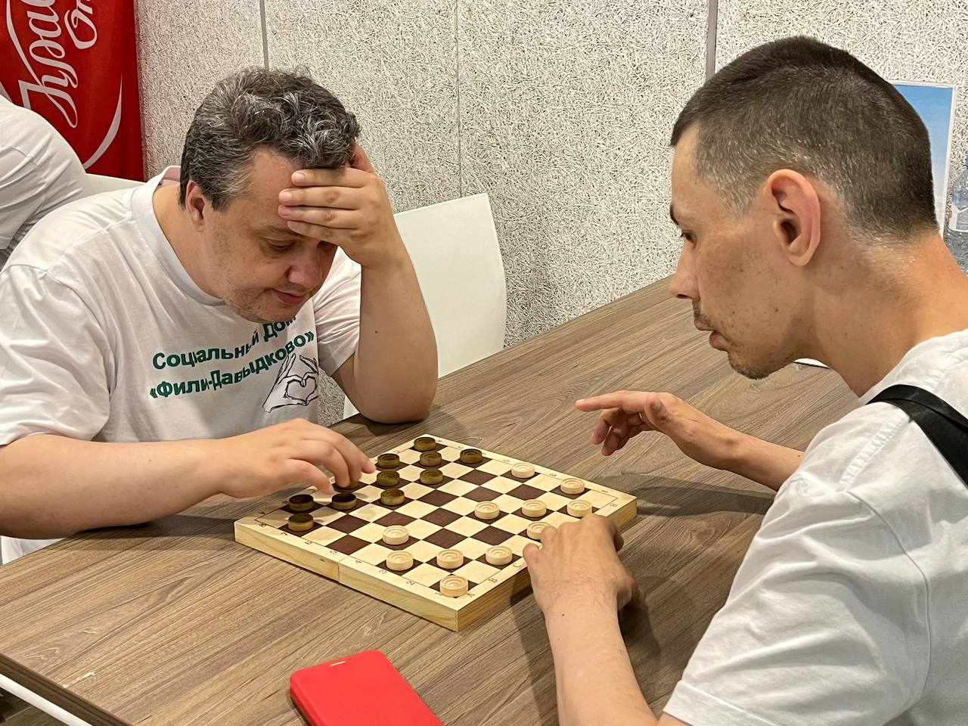
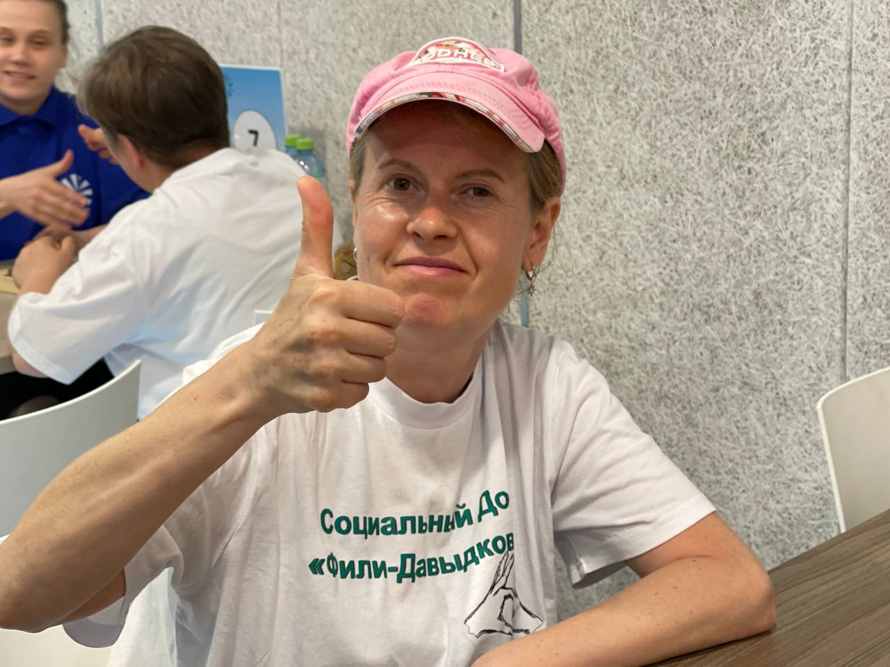
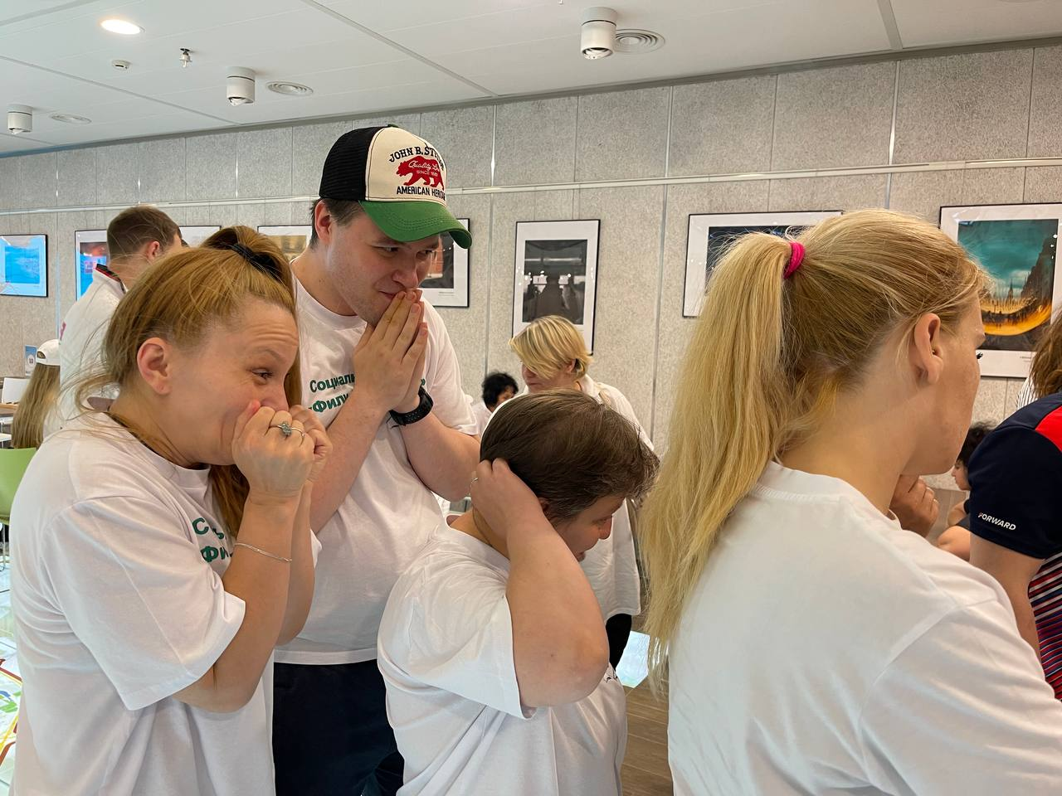
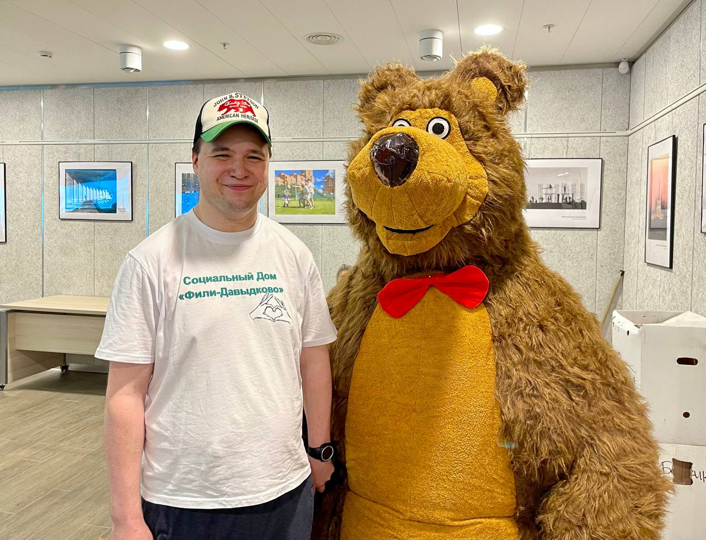

Адрес страницы: http://sd-filid.mos.ru/presscenter/news/detail/12464052.html
ГБУ Дом социального обслуживания «Фили-Давыдково»

